第八章 力与运动（A卷）
一、选择题
1．某物体在平衡力的作用下，做匀速直线运动．若它所受的平衡力突然全部消失，则物体将（ ）
A．立即停止运动 B．逐渐减慢，最终停下来
C．仍然做匀速直线运动 D．在水平方向上匀速直线运动下去
2．下列有关物体惯性说法正确的是（ ）
A．静止的物体没有惯性 B．只有运动的物体才有惯性
C．受外力的物体没有惯性 D．一切物体都有惯性
3．下列事例中，属于避免惯性带来危害的是（ ）
A．拍打衣服，把灰尘拍去 B．将足球射入球门
C．公路上汽车限速行驶 D．跳远时快速助跑
4．公安部门规定，坐在小汽车前排的司机和乘客都应在胸前系上安全带．这主要是为了减轻下列哪种情况下由于惯性可能对人体的伤害（ ）
A．高速行驶 B．紧急刹车 C．突然起动 D．车速太慢
5．物理知识渗透于我们的生活，以下警示语中与惯性知识无关的是（ ）
A．汽车后窗贴有“保持车距”
B．公路旁立有“雨天路滑，减速慢行”
C．公共场所标有“禁止吸烟”
D．交通规则写有“行车时系好安全带”
6．一个在水平地面上滚动的小球，由快变慢最后停下来，这是因为（ ）
A．没有力对它作用的缘故 B．摩擦力使它改变了运动状态
C．重力使它改变了运动状态 D．它的惯性逐渐减小
7．同一直线上的两个力作用在同一物体上,已知其中一个力的大小是600N,合力的大小是1000N,则另一个力的大小是（ ）
A.一定等于400N B.一定小于400N C.可能等于1600N D.一定大于1600N
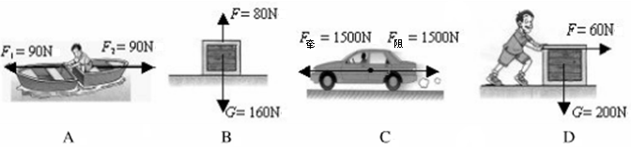
8．如图所示情景中,属于二力平衡的是（ ）
9．如图，教室里悬挂着的吊灯处于静止状态，吊灯所受重力的平衡力是（ ）
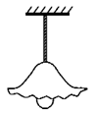
A．悬绳对吊灯的拉力 B．天花板对悬绳的拉力
C．吊灯对悬绳的拉力 D．悬绳对天花板的拉力

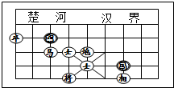
10．中央电视台体育频道经常转播一些重要的象棋和围棋大赛．在复盘讲解时，棋子被吸附在竖直放置的磁性棋盘上保持静止，此时棋子受到的摩擦力（ ）
A．方向竖直向上，大小等于它的重力
B．方向竖直向下，大小等于它的重力
C．方向竖直向上，大小大于它的重力
D．方向竖直向下，大小大于它的重力
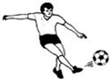
11．如图是运动员踢足球的情景，下列分析正确的是（ ）
A．踢足球时，球对脚没有作用力
B．足球在空中时受到脚的作用力
C．足球在空中继续运动是由于惯性
D．脚对足球的力和足球的重力是一对平衡力
12．如图所示，人沿水平方向拉牛，但没有拉动．下列说法中正确的是（ ）
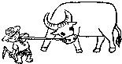
A．绳拉牛的力和地面对牛的阻力大小不相等
B．绳拉牛的力和牛拉绳的力大小相等
C．绳拉牛的力小于牛拉绳的力
D．绳拉牛的力小于地面对牛的阻力
13．跳伞运动员在空中张开降落伞后，跳伞运动员匀速下降，是因为跳伞运动员（ ）
A．没有受到力的作用 B．受到的重力小于阻力
C．受到的重力等于阻力 D．受到的重力大于阻力
14．关于力和运动的关系的说法，其中正确的是（ ）
A．物体不受外力的作用就不能维持运动
B．物体不受外力的作用只能保持匀速直线运动状态
C．物体在平衡力的作用下，只能处于静止状态
D．力的作用不是使物体运动，而是使物体运动状态发生改变
15．起重机的钢丝绳吊着重物，比较在重物静止时，重物匀速上升时，重物匀速下降时钢丝绳对重物的拉力大小，则（ ）
A．重物匀速上升时，拉力最大 B．重物静止时，拉力最大
C．重物匀速下降时，拉力最大 D．上述三种情况，拉力一样大
二、填空题
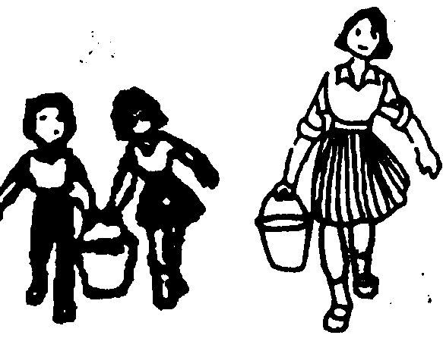16.如图所示,两个小孩能提起一桶水,一个大人同样能提起这桶水,这个现象表明 ,大人用的力叫两个小孩用的力的 .
17.根据牛顿第一定律，一切物体在不受外力作用时，运动状态 ；在实际问题中，当物体运动状态不发生改变时，物体受到的力是 力。
18．人们有时要利用惯性带来的好处，有时要防止惯性带来的危害，请你就惯性的两面性各写出一例（不要求作解释）
（1）利用：__________________________________________________；
（2）防止：___________________________________________________ 。
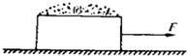
19．如图所示，装满砂子的箱子总重为200N，在50N的水平拉力F的作用下沿水平地面做匀速直线运动，箱子受到地面的摩擦力是 _____N，要减少箱子与地的摩擦力，可以 ____________________（填写一种可操作的方法）．
20．放在水平地面上的一个物体，受到20N水平向西拉力时，物体恰能做匀速直线运动，当物体拉力变为18N时，在物体运动时，所受摩擦力是 ___ _N，方向向 ____ ；物体所受合力是 ___ N，方向向 ____ ；当物体最终静止时，物体所受摩擦力是 ______N，方向向 ______．
21.直升飞机只受到重力和螺旋桨的举力，飞机总重6000N，当飞机停在空中时，螺旋桨的举力是 N；当飞机匀速上升时，螺旋桨的举力将 （选填“变大”、“变小”或“不变”）；当飞机匀速下降时，螺旋桨的举力将 （选填“变大”、“变小”或“不变”）。
22．质量为0.5kg的电灯悬挂在电线上静止不动，电线对灯的拉力是 N，方向 ，电灯受到的合力为 。
三、实验探究题
23.在探究阻力对物体运动的影响时，让同一小车从同一斜面的同一高度滑下，在表面材料不同的水平面上运动，分别停在如图所示的不同地方。
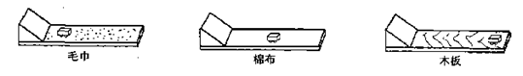
（1）小车从同一高度滑下的目的是____________________。
（2）由实验现象我们可以得出结论：平面越光滑，小车运动的距离越远，说明小车受到阻力越_______，速度减小得越_______。
（3）由实验现象我们可以推断：假如表面绝对光滑，水平面上运动的物体在水平方向上不受力，它将做______________________。
（4）运用力和运动的知识进行判断，正确的在括号中打“√”，错误的在括号中打“×”。
A．运动的物体受力不平衡时，运动状态改变。（ ）
B．力是改变物体运动状态的原因。（ ）
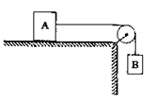
C．力是维持物体运动状态的原因。（ ）
（5）如图所示，重5N的物体B通过定滑轮沿水平方向拉着重50N的物体A向右做匀速直线运动。如果对A物体施加一个水平向左的拉力F，使物体B匀速上升，则拉力F=______N。（不计绳重和绳与轮的摩擦）

四、解答题
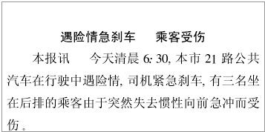
24．读下面方框中的新闻报道，找出其中出现的一处科学性的错误，请在错误的字句下面画上横线．

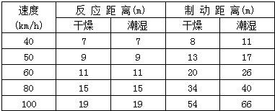
25．下表记录的是一辆汽车分别在干燥和潮湿的公路上以不同速度行驶时，某司机的反应距离（司机发现问题到开始制动的时间内汽车行驶的距离）和制动距离（汽车从开始制动到完全停止行驶的距离）．
（1）根据表中数据分析：影响汽车制动距离的最主要因素是 ______．
（2）汽车制动后还能继续前进一段距离，这是因为 __________________．
（3）根据分析结果．写一句交通警示牌上的警示语（要求简明扼要）：_______________ ．
26．阅读下面短文，要求从中找出5个跟物理知识有关的短语或句子，并分别将其涉及的物理知识填入下表的空格内．
美丽的东湖风景区位于武汉市市区内，湖水清澈见底，岸边的垂柳倒映在水中…看，人们在畅快尽展泳姿--蛙泳、蝶泳、自由泳：听，歌声、笑声，此起彼伏：快艇、摩托艇载着游人风驰电掣-闪而过；空中拉伞、滑翔伞在空中飘飘荡荡：沙滩排球、沙滩摩托、沙浴、日光浴、垂钓等任游客享用，另外惊险刺激的水上潜泳、水上飞机也吸引着不少游客．美哉，东湖!乐哉，东湖！
短语或句子 对应的物理知识
例：湖水清澈见底 光的折射
1. ；
2. ；
3. ；
4. ；
5. 。

第八章 力与运动（A卷）参考答案
一、选择
1-5 CDCBC 6-10 BCCAA 11-15 CBCDD
二、填空
16.两个小孩用的力与一个大人用的力产生的效果相同 合力
17.不发生改变 平衡
18. 拍打衣服上的灰尘 司机和前排的乘客要系好安全带
19. 50 变滑动为滚动
20. 20 东 2 东 18 东
21.6000 不变 不变
22.4.9 竖直向上 0
三、实验
23.（1）获得相同的速度
（2）小 慢
（3）匀速直线运动
（4）A．（√） B．（√） C．（×）
（5）10
四、解答题
24.突然失去惯性
25. 速度 汽车具有惯性 雨天路滑，小心行车
26. (1）岸边的垂柳倒映在水中： 光的反射；
（2）蛙泳、蝶泳、自由泳： 力可以改变物体的运动状态；
（3）歌声、笑声，此起彼伏： 空气可以传声；
（4）快艇、摩托艇载着游人风驰电掣-闪而过： 物体运动的相对性；
（5）空中拉伞、滑翔伞在空中飘飘荡荡： 力的平衡；

